МИНИСТЕРСТВО ОБРАЗОВАНИЯ И НАУКИ РОССИЙСКОЙ ФЕДЕРАЦИИ

ФЕДЕРАЛЬНОЕ ГОСУДАРСТВЕННОЕ БЮДЖЕТНОЕ ОБРАЗОВАТЕЛЬНОЕ УЧРЕЖДЕНИЕ ВЫСШЕГО ПРОФЕССИОНАЛЬНОГО ОБРАЗОВАНИЯ

ПСКОВСКИЙ ГОСУДАРСТВЕННЫЙ УНИВЕРСИТЕТ

Физико - математический факультет

Кафедра прикладной информатики в образовании

###### Курсовая работа

«Платное образование»

студента (ки) 3 курса, 33 группы

Саматова Дилшодбека

*Направление 0163-03 «прикладная информатика»*

|  |  |
| --- | --- |
| Руководитель: | Работа защищена: |
| (степень, звание) | «____________________» |
| И.О. Фамилия | “____” _____________200_г. |
| _____________________ |  |
|  |  |
| Псков 2015 |  |

**СОДЕРЖАНИЕ**

|  |  |
| --- | --- |
| Введение………………………………………………………….. | 3 |
| Глава 1. Теоретические основы создания БД ………………… | 4 |
| Глава 2. Создание БД «Платное образование»………………. | 9 |
| §1.Выбор автоматизируемых функций и информационного обеспечения…………………………………. | 9 |
| 1.1 Перечень процессов составляющая деятельность общежития………………………………………………………… | 10 |
| 1.2 Выбор и описание автоматизируемых функций………….. | 13 |
| §2 Создание БД…………………………………………………… | 18 |
| 2.1 Основные таблицы и Схемы данных……………………….. | 18 |
| 2.2Описание запросов к базе данных………………………….. | 23 |
| 2.3 Формы ввода данных в таблицы …………………………... | 27 |
| Заключение……………………………………………………….. | 29 |
| Список используемой литературы……………………………... | 30 |

**Введение**

В наше время информация играет ключевую роль в любой области жизнедеятельности человека. Цель исследований курсового проекта состоит в разработке информационного банка данных, который поможет пользователю легко найти нужную информацию о любом студенте, проживающем в общежитии. Разработанный проект демонстрирует то, как работу с данными можно сделать удобной и интересной, используя базу данных.

Мощность информационного банка данных обусловлена возможностью его постоянного пополнения новыми данными, причем в неограниченном количестве информации. Это является очень удобным для пользователя. Таким образом, создание базы данных, обладающей такими свойствами, задача достаточно актуальная и полезная.

База данных «студенческое общежитие» предназначена для автоматизации процессов занесения личных данных о студентах; факультете; дежурства студентов; заселения (выселения) студентов; выдачи (сдачи) инвентаря студентам; своевременной оплаты за проживание; ведение учета заселенности комнат и наличии свободных мест.

Целью курсовой работы является разработка базы данных «Студенческое общежитие». Для достижения поставленной цели необходимо решить следующие задачи:

1. Проанализировать данные и отношения с исследуемой области.
2. Получить и обработать необходимые данные по разрабатываемой базе данных.
3. На основе полученных данных разработать базу данных.

**Глава 1. Возможности Microsoft Access**

База данных — это средство сбора и организации информации. В базах данных могут содержаться сведения о людях, продуктах, заказах и т. д. Многие базы данных изначально представляют собой список в текстовом процессоре или электронной таблице. По мере того как список разрастается, в нем накапливаются излишние и противоречивые данные. В форме списка эти данные становится все труднее понять, а возможности поиска или извлечения подмножеств данных для просмотра весьма ограничены. Когда возникают подобные проблемы, полезно перенести информацию в базу данных, созданную с помощью системы управления базами данных (СУБД), например Office Access 2007.

Компьютерная база данных представляет собой хранилище объектов. В одной базе данных может содержаться несколько таблиц. Например, система складского учета, в которой используются три таблицы, — это не три базы данных, а одна, содержащая три таблицы. В базе данных Access таблицы сохраняются в одном файле вместе с другими объектами, такими как формы, отчеты, макросы и модули, если только база данных не предназначена специально для использования данных или кода из другого источника. Базы данных, созданные в формате Access 2007, имеют расширение имени файла ACCDB, а базы данных, созданные в более ранних форматах Access, — расширение MDB. Приложение Access 2007 можно использовать для создания файлов в более ранних форматах файлов (например, Access 2000 и Access 2002-2003).

Приложение Access предоставляет следующие возможности:

1. добавление новых данных в базу данных (например, новой позиции в складскую опись);
2. изменение существующих данных в базе данных (например, изменение текущего размещения позиции на складе);
3. удаление сведений (например, если позиция продана или отбракована);
4. организация и просмотр данных различными способами;
5. совместное использование данных посредством отчетов, сообщений электронной почты, внутренней сети или Интернета.

Объекты Access:

* Таблица – основной объект базы данных, в котором хранятся все данные, хранящиеся в базе, а так же структуры базы (поля их типы и свойства).
* Запросы – позволяют выбирать данные из одной или нескольких связанных таблиц. Результатом выполнения запроса является результирующая таблица.
* Формы – служат для ввода и просмотра данных в удобном для пользователя виде.
* Отчеты – предназначены для формирования выходного документа и вывода их на печать.
* Страницы – специальные объекты базы данных, являющиеся диалоговыми Web-страницами.
* Макросы – предназначены для автоматизации повторяющихся операций и упрощают работу.

**Таблицы**

По внешнему виду таблица базы данных сходна с электронной таблицей, в которой данные располагаются в строках и столбцах. Поэтому электронные таблицы обычно легко импортируются в таблицы базы данных. Основное различие между хранением данных в электронной таблице и в базе данных — способ организации данных.

Каждую строку в таблице называют записью. Запись — это место хранения отдельного элемента информации. Каждая запись состоит из одного или нескольких полей. Поля соответствуют столбцам таблицы.

**Формы**

Формы иногда называются окнами ввода данных. Это интерфейсы, которые используются для работы с данными и часто содержат кнопки для выполнения различных команд. Базу данных можно создать без помощи форм, просто вводя в таблицу данные в режиме таблицы. Однако большинство пользователей баз данных предпочитают просматривать, вводить и редактировать данные таблиц при помощи форм.

Формы позволяют работать с данными в удобном формате; кроме того, в них можно добавлять функциональные элементы, например кнопки команд. Программным путем этим кнопкам можно назначить выполнение разнообразных задач, таких как определение данных, отображаемых в форме, или открытие других форм или отчетов. Формы также позволяют задавать условия работы других пользователей с информацией, содержащейся в базе данных.

**Отчеты**

Отчеты служат для сбора и представления данных, содержащихся в таблицах. Каждый отчет можно отформатировать так, чтобы представить сведения в наиболее удобном виде.

Отчет можно запустить в любое время, и он всегда будет отражать текущие сведения в базе данных. Обычно отчеты форматируют для печати, но их можно также просматривать на экране, экспортировать в другую программу или отправлять в виде сообщений электронной почты.

**Запросы**

Запросы являются основным рабочим инструментом базы данных и могут выполнять множество различных функций. Самая распространенная функция запросов — извлечение определенных данных из таблиц. Данные, которые необходимо просмотреть, как правило, находятся в нескольких таблицах; запросы позволяют представить их в одной таблице. Кроме того, поскольку обычно не требуется просматривать все записи сразу, с помощью запросов можно, задав ряд условий, «отфильтровать» только нужные записи. Часто запросы служат источником записей для форм и отчетов.

Некоторые запросы предусматривают возможность обновления: это означает, что данные в основных таблицах можно изменять через таблицу запроса. Работая с запросом с возможностью обновления, следует помнить, что изменения фактически вносятся не только в таблицу запросов, но и в соответствующие таблицы базы данных.

Существует два основных вида запросов: запросы на выборку и запросы на изменение. Запрос на выборку просто извлекает данные и дает возможность пользоваться ими. Результаты такого запроса можно просмотреть на экране, распечатать или скопировать в буфер обмена. Кроме того, их можно использовать в качестве источника записей для формы или отчета.

Запрос на изменение, как следует из его названия, выполняет действия с данными. Запросы на изменение можно использовать для создания новых таблиц, добавления данных в существующие таблицы, обновления или удаления данных.

**Макросы**

Макросы в приложении Access можно рассматривать как упрощенный язык программирования, который позволяет добавлять функциональные возможности в базу данных. Например, кнопке команды в форме можно назначить макрос, который будет запускаться при нажатии этой кнопки. Макрос содержит последовательность действий для выполнения определенной задачи, например для открытия отчета, выполнения запроса или закрытия базы данных. Большинство операций с базой данных, выполняемых вручную, можно автоматизировать с помощью макросов, которые позволяют существенно экономить время.

**Свойство полей базы данных:**

Поля базы данных не только определяют структуру базы, но и групповые свойства данных, записываемых в ячейки, принадлежащие каждому из полей.

Имя поля определяет, как следует обращаться к данным этого поля при автоматических операциях с базой (по умолчанию имена полей используются в качестве заголовков столбцов таблиц).

Тип поля определяет тип данных, которые могут содержаться в данном поле.

Размер поля определяет придельную длину (в символах) данных, которые могут размещаться в данном поле.

Формат поля определяет способ форматирования данных в ячейках, принадлежащих полю.

Подпись определяет заголовок столбца для данного поля (если подпись не указана, то в качестве заголовка столбца используется свойство Имя поля).

Значение по умолчанию – то значение, которое вводится в ячейки поля автоматически (средство автоматизации ввода).

Условие по значению – ограничение, используемое для проверки правильности ввода данных (средство автоматизации ввода, которое используется, как правило, для данных, имеющих числовой тип, денежный тип или тип даты).

Обязательное поле – свойство, определяющее обязательность заполнения данного поля при заполнении базы.

Пустые строки – свойство, разрешающее ввод пустых строковых данных (от свойства Обязательное поле отличается тем, что относится не ко всем типам данных, а лишь к некоторым, например,к текстовым).

Сообщение об ошибке – текстовое сообщение, которое выдается автоматически при попытке ввода в поле ошибочных данных (проверка ошибочности выполняется автоматически, если задано свойство Условие на значение).

**Глава 2.**

**§1.Выбор автоматизируемых функций и информационного обеспечения.**

Данный раздел посвящен выбору автоматизируемых функций и информационного обеспечения, служащих основой для дальнейшего проектирования структуры базы данных. Здесь дается краткое описание предметной области; производится выбор и описание автоматизируемых функций.

**Краткое описание.**

В данном подразделе дается краткое описание предметной области, в которой функционирует информационная система “Общежитие”. Описываются среда функционирования, цели и задачи управления.

**Наименование организации:**

Платное образование.

**Наименование предметной области:**

Управление общежитием, учет прибывших, убывших студентов, контроль над своевременной уплатой сумм за проживание в общежитие, контроль дежурств по уборке помещений, учет выданного инвентаря, учет количества студентов в комнате

**Цель разработки БД:**

Оперативное слежение за прибытием и отъездом студентов.

Учет свободных мест в общежитие. Организация оперативного, своевременного учета оплаты студентами проживания в общежитии.

**1.1 Краткое изложения.**

1. Положение о предоставлении платных образовательных услуг в федеральном государственном бюджетном образовательном учреждении высшего профессионального образования разработаются в соответствии с:Гражданским кодексом Российской Федерации; Федеральным законом Российской Федерации и по Приказу Министерства образования и науки Российской Федерации.
2. В этом изложении хочу, короткарассказать о правилах оказании образовательных услуг платной формы, обучающем Высших Учебных Заведений.
3. С начало выясним, что представляет собой платная образования?

Платные образовательные услуги – ­ это, процесс образовательной деятельности по заданиям и за счет средств физических и (или) юридических лиц по договорам, заключаемым при приеме на обучения. Как в любом договоре, тут тоже есть стороны заключившие договор. В нашем случаи их может быть трое;

«Исполнитель» - федеральное государственное бюджетное образовательное учреждение высшего профессионального образования и его структурные подразделения, оказывающие платные образовательные услуги;

«Заказчик» - физическое и (или) юридическое лицо, имеющее намерение заказать либо заказывающее платные образовательные услуги для себя или иных лиц на основании договора;

«Обучающийся (студент)» - физическое лицо, осваивающее образовательную программу;

4. Платные образовательные услуги предоставляются с целью всестороннего удовлетворения образовательных потребностей обучающихся Университета, иных граждан, общества и государства, а также для обеспечения финансовой стабильности и развития материально- технической базы Университета.

5. Исполнитель обязан до заключения договора и в период его действия предоставлять Обучающемуся и (или) Заказчику достоверную информацию о себе и об оказываемых платных образовательных услугах, обеспечивающую возможность их правильного выбора. Исполнитель обязан довести до Обучающегося и (или) Заказчика информацию, содержащую сведения о предоставлении платных образовательных услуг в порядке и объеме, которые предусмотрены Законом Российской Федерации «О защите прав потребителей» и Федеральным законом «Об образовании в Российской Федерации». Информация, доводимая до Обучающегося и (или) Заказчика должна содержать следующие сведения:

* наименование и место нахождения Исполнителя;
* сведения о наличии лицензии на право ведения образовательной деятельности и свидетельства о государственной аккредитации с указанием регистрационного номера и срока действия, а также наименования, адреса и телефона органа, их выдавшего;
* уровень и направленность реализуемых основных и дополнительных программ, формы и сроки их освоения;
* перечень платных образовательных услуг и порядок их предоставления;
* стоимость платных образовательных услуг, порядок оплаты;
* порядок приема и требования к поступающим;
* форма документа, выдаваемого по окончании обучения.

Информация предоставляется Исполнителем в месте фактического осуществления образовательной деятельности, а также в местах нахождения филиалов Университета.

1. Платные образовательные услуги осуществляются на возмездной

основе за счет средств физических и (или) юридических лиц.

1. Платные образовательные услуги могут быть оказаны только по желанию Потребителя (Заказчика).

**1.2 Порядок заключения договора на оказание платных образовательных услуг**

1. Оказание платных образовательных услуг в Университете осуществляется на основании заключенных договоров на оказание платных образовательных услуг по формам, утвержденным приказом ректора Университета.

2. Исполнитель заключает договор с Заказчиком при наличии возможности оказать запрашиваемую платную образовательную услугу и не вправе оказывать предпочтение какому- либо физическому или юридическому лицу в отношении заключения договора, кроме случаев, предусмотренных законами и иными нормативными правовыми актами.

3. Договор на оказание платных образовательных услуг заключается в простой письменной форме и содержит следующие сведения:

а) полное наименование исполнителя;

б) место нахождения исполнителя;

в) наименование или фамилия, имя, отчество (при наличии) заказчика, телефон заказчика;

г) место нахождения или место жительства заказчика;

д) фамилия, имя, отчество (при наличии) представителя заказчика, реквизиты документа, удостоверяющего полномочия представителя заказчика; o

е) фамилия, имя, отчество (при наличии) обучающегося, его место жительства, телефон (указывается в случае оказания платных образовательных услуг в пользу обучающегося, не являющегося заказчиком по договору);o

ж) права, обязанности и ответственность исполнителя, заказчика и обучающегося;

з) полная стоимость образовательных услуг, порядок их оплаты;

и) сведения о лицензии на осуществление образовательной деятельности (наименование лицензирующего органа, номер и дата регистрации лицензии); o

к) вид, уровень и (или) направленность образовательной программы (часть образовательной программы определенного уровня, вида и (или) направленности);

л) форма обучения;

м) сроки освоения образовательной программы (продолжительность обучения);

н) вид документа (при наличии), выдаваемого обучающемуся после успешного освоения им соответствующей образовательной программы (части образовательной программы);

о) порядок изменения и расторжения договора;

п) другие необходимые сведения, связанные со спецификой оказываемых платных образовательных услуг.

4. Заказчик обязан оплатить оказываемые образовательные услуги в порядке и в сроки, указанные в договоре. Заказчику в соответствии с законодательством Российской Федерации должен быть выдан документ, подтверждающий оплату образовательных услуг.

5. В случае непоступления в число студентов Университета по итогам конкурсного отбора сумма, уплаченная в соответствии с договором, возвращается Заказчику после издания приказа ректора о зачислении по письменному заявлению Заказчика в течение 20 дней с момента обращения.

6. Договор на оказание платных образовательных услуг не может содержать условия, которые ограничивают права лиц, имеющих право на получение образования определенного уровня и направленности и подавших заявление о приеме на обучение, и обучающихся или снижают уровень предоставления им гарантий по сравнению с условиями, установленными законодательством РФ об образовании. Если условия, ограничивающие права поступающих и обучающихся или снижающие уровень предоставления им гарантий, включены в договор, такие условия не подлежат применению.

**1.3Выбор и описание автоматизируемых функций**

В данном разделе выбираются и кратко описываются пять функций управляющей системой, которые предполагается автоматизировать с использованием разрабатываемой информационной системы. Дается сводка объектов предметной области, участвующих в реализации автоматизируемых функций.

**Перечень автоматизируемых функций**

Для автоматизации выбраны следующие семь функций автоматизированной системы «Платное образование»:

1. План.
2. Курсы по выбору.
3. Студенты.
4. Обязательные курсы.
5. Оплата.

**функция «студенты»**

Данная функция предназначена для учета студентов, который учиться на платном основе.

Особенности реализации функции состоят в том, что любой студент, нуждающийся на образование, заполняет анкету, из которой информация переносится в базу данных и хранится в ней до зачисления студента на Университет.

В реализации данной функции участвуют следующие объекты предметной области: студент; студенческий билет.

Автоматизация данной функции позволит находить любые данные о студенте, зная личный код студента или ФИО за счет ведения учета зачисления студентов.

**функция «оплата»**

Данная функция предназначена для реализации процесса учета оплаты студентами за образования.

Особенности реализации функции состоят в том, что студент при оплате получает квитанцию, в которой имеется сумма и дата оплаты, что впоследствии фиксируется в базе данных.

В реализации данной функции участвуют следующие объекты предметной области: номер студенческой книжки, сумма оплаты. Автоматизация данной функции позволит фиксировать своевременный контроль оплаты за счетномера студенческой книжки студента.

**Функция «Курсы по выбору»**

Данная функция предназначена для определения предметов, которых по своему желанию выбирает студент.

Особенность реализации данной функции состоит в том, что любой студент может выбрать более подходящий для себя предмет, при этом сведения о выборе студента вводится в базу данных.

В реализации данной функции участвуют следующие объекты предметной области: код предмета, названия предмета, стоимость предмета за I семеcтр.

Автоматизация данной функции позволит своевременно узнать о курсах, выбираемых студентом, за счет номера предмета.

**Функция «Обязательные курсы»**

Данная функция предназначена для учета количество предметов, которые обязательно введутся по учебному плану.

Особенности реализации данной функции состоит в том, чтолюбой студент может в любое время узнать о стоимости того или иного обязательного курса.

В реализации данной функции участвуют следующие объекты предметной области: код предмета, названия предмета, стоимость предмета за I семеcтр.

Автоматизация данной функции позволит своевременно узнать о курсах, выбираемых студентом, за счет номера предмета.

**функция «План»**

Данная функция предназначена для учета студентов, который учиться на платном основе.

Особенности реализации функции состоят в том, что любой студент, нуждающийся на образование, заполняет анкету, из которой информация переносится в базу данных и хранится в ней до зачисления студента на Университет.

В реализации данной функции участвуют следующие объекты предметной области: студент; студенческий билет.

Автоматизация данной функции позволит находить данные о предметах студента, зная личный код студента или ФИО за счет ведения учета зачисления студентов.

**Список выявленных сущностей:**

Студент (паспортные данные, уникальный индекс студента);

Оплата (указывается сумма и дата оплаты);

План (указывается выбор курсов и номер семестра);

Курсы по выбору (Название и цена указывается);

Обязательные курсы (Название и цена указывается);

**Перечень возможных запросов к базе данных:**

Количество студентов записавших курсы по выбору;

Курсы по семестрам;

Общая сумма оплаты;

Список должников и сумма их долга (если имеется);

Общая сумма оплаты обязательные курсы;

Общая сумма оплаты курсы по выбору;

Студентов записавших курсы по выбору;

Общая сумма студент который должен оплатить;

**§2. Процесс создания базы данных «Платное образование»**

В данном разделе описывается процесс разработки таблиц базы данных «Платное образование». СУБД состоит из 5 таблиц, связанных друг с другом.

**2.1 основные таблицы и Схемы данных**

***Таблица «студент***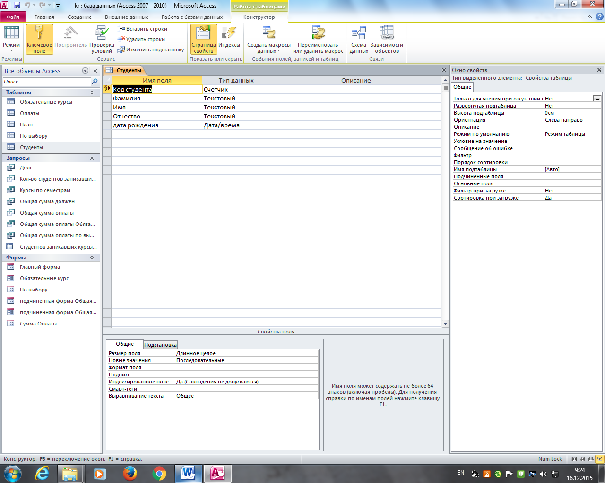

Рис 1.

***Таблица «план»***

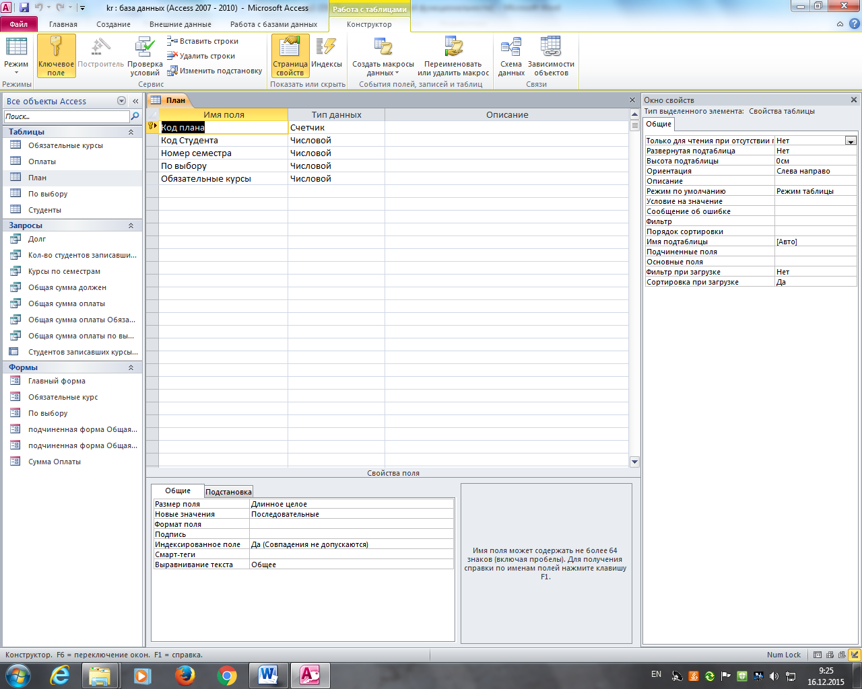

Рис 2.

***Таблица «оплаты»***

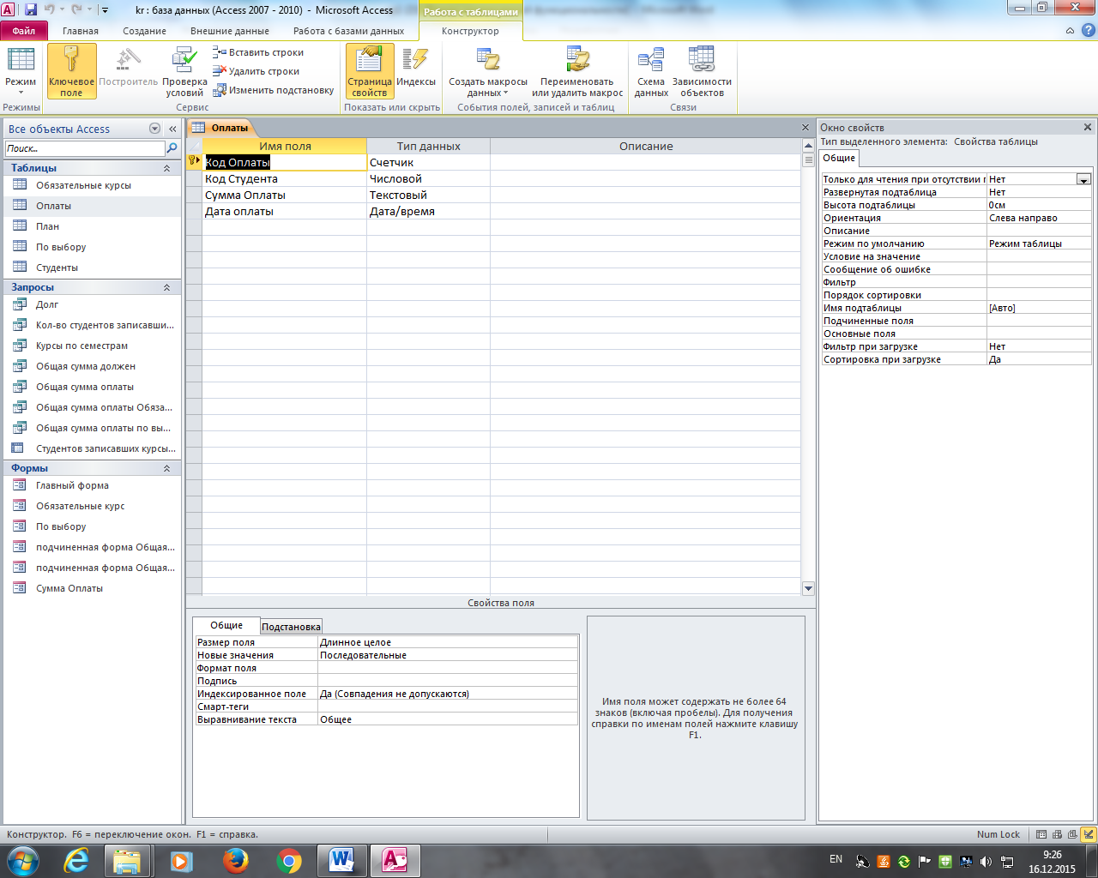

Рис 3.

***Таблица «Курсы по выбору»***

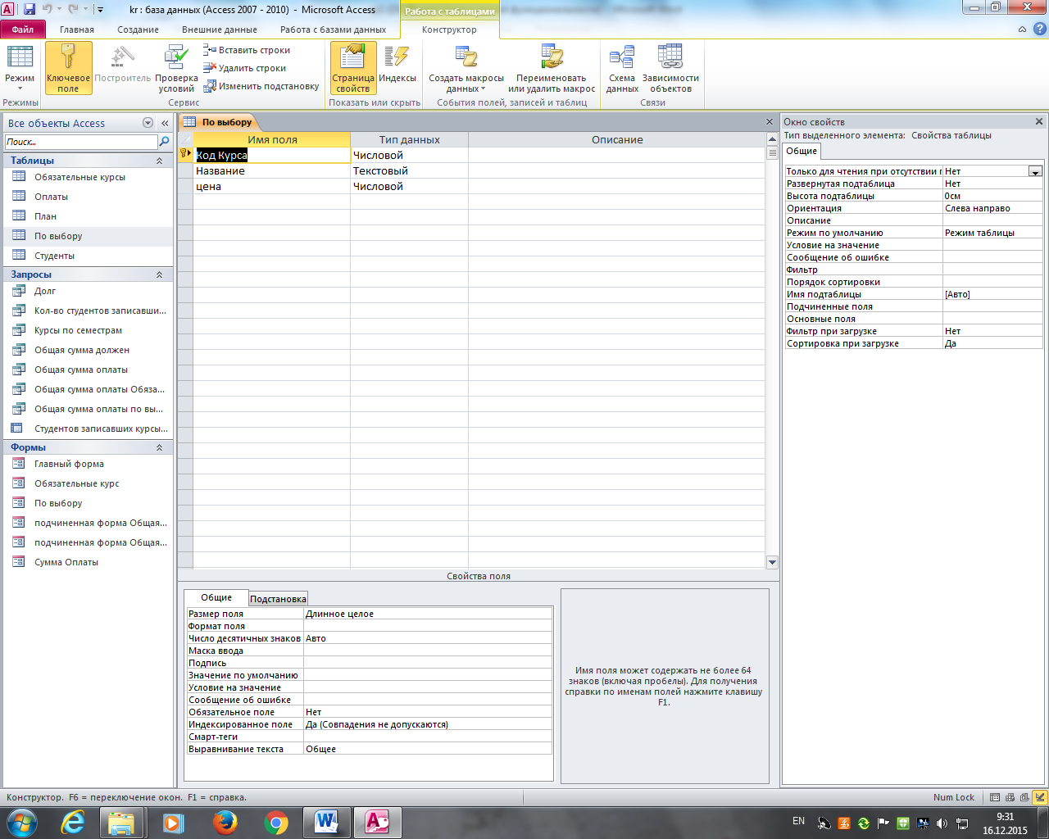

Рис 4.

***Таблица «Обязательные курсы»***

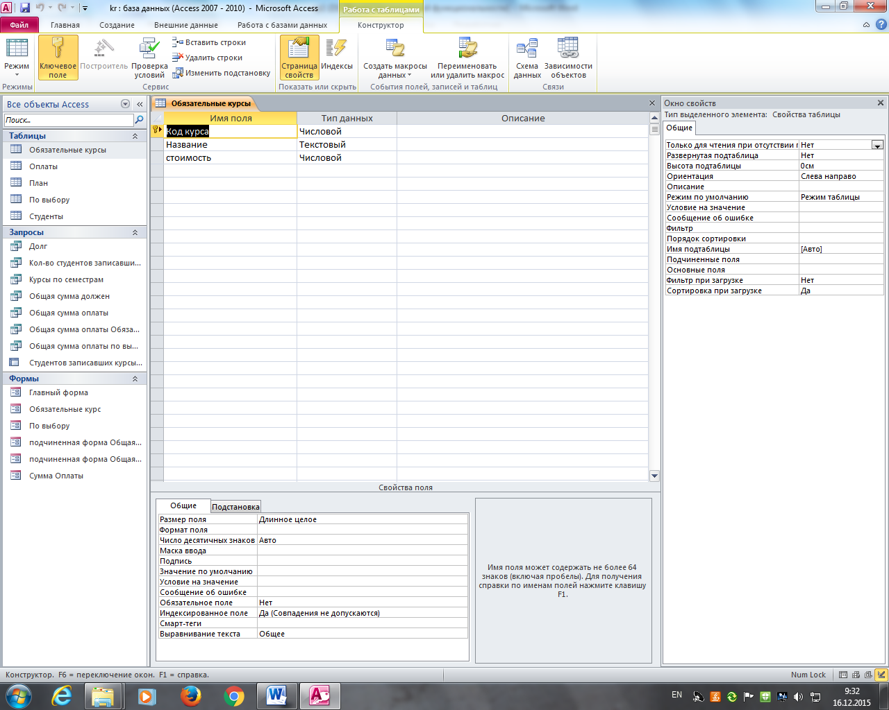

Рис 5.

**Схема связи таблиц**

Для просмотра информации одновременно во всех таблицах их необходимо связать (установить отношения). На рис. 6 отражена схема взаимосвязи таблиц.

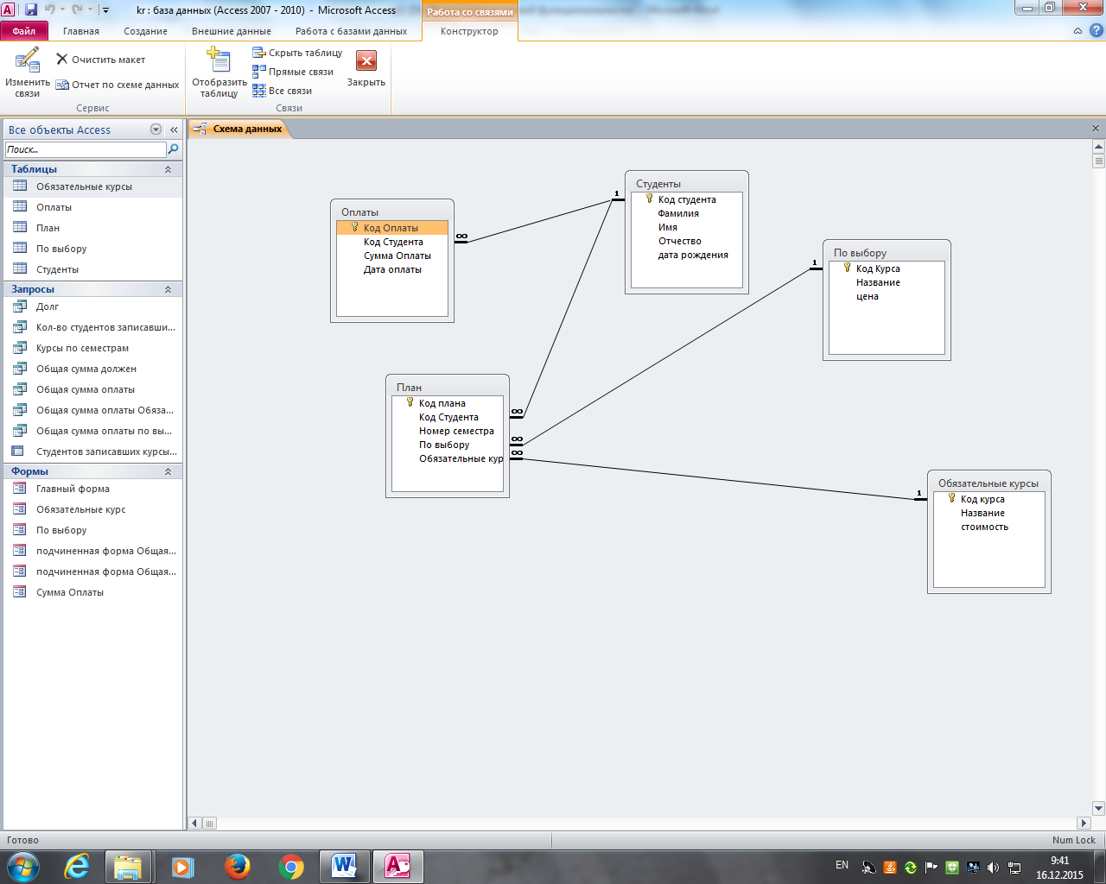

Рис 8.

Все таблицы связаны отношением «один-ко-многим». Связь один-ко-многим — когда одной записи в таблице соответствует несколько записей в другой таблице. Но нескольким записям второй таблицы соответствует только одна запись из первой.

**2.2Описание запросов к базе данных**

***Запрос 1.Количество студентов записавших курсы по выбору.***

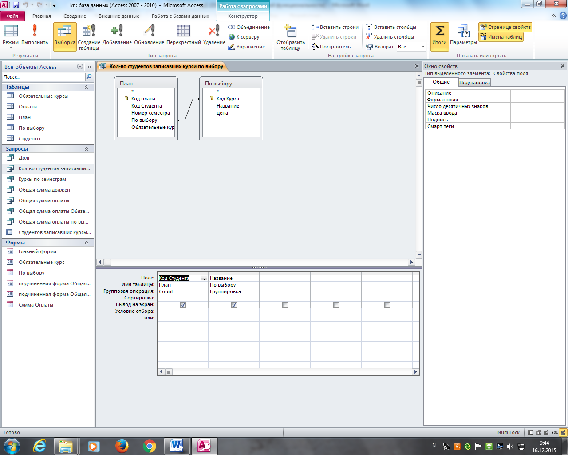

***Запрос 2.Курсы по семестрам.***

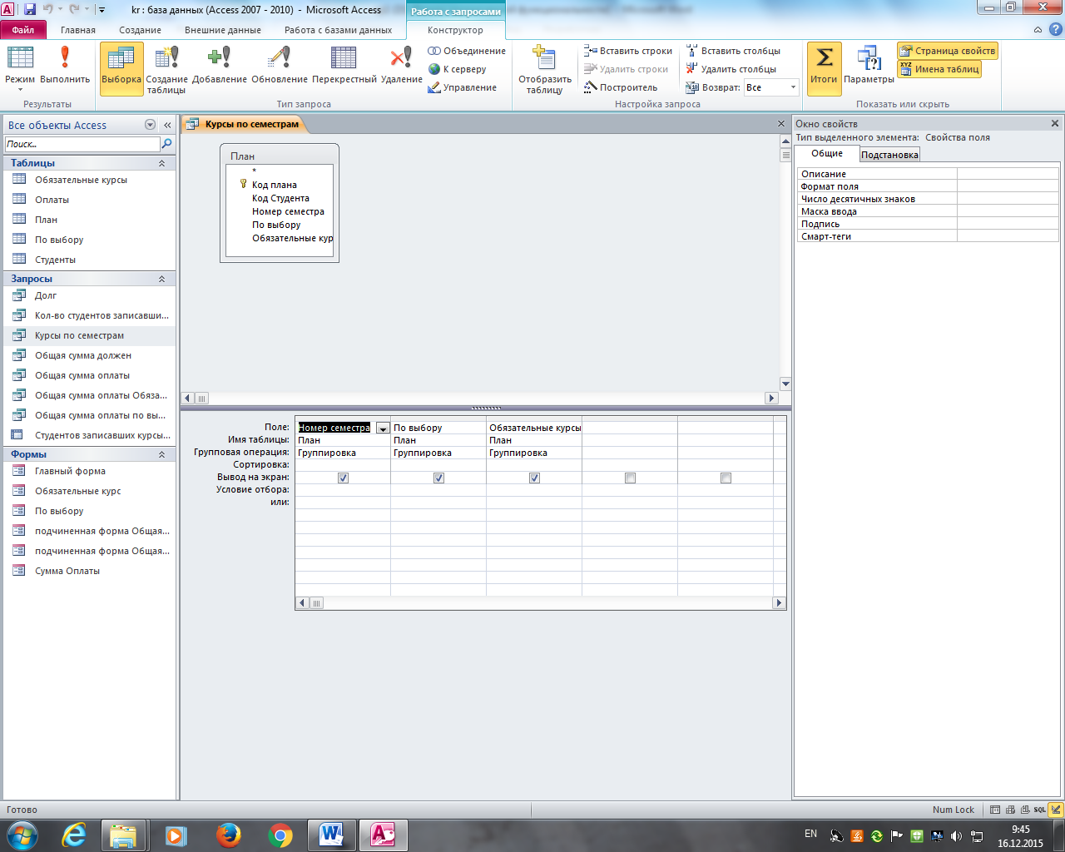

***Запрос 3. Общая сумма оплаты***

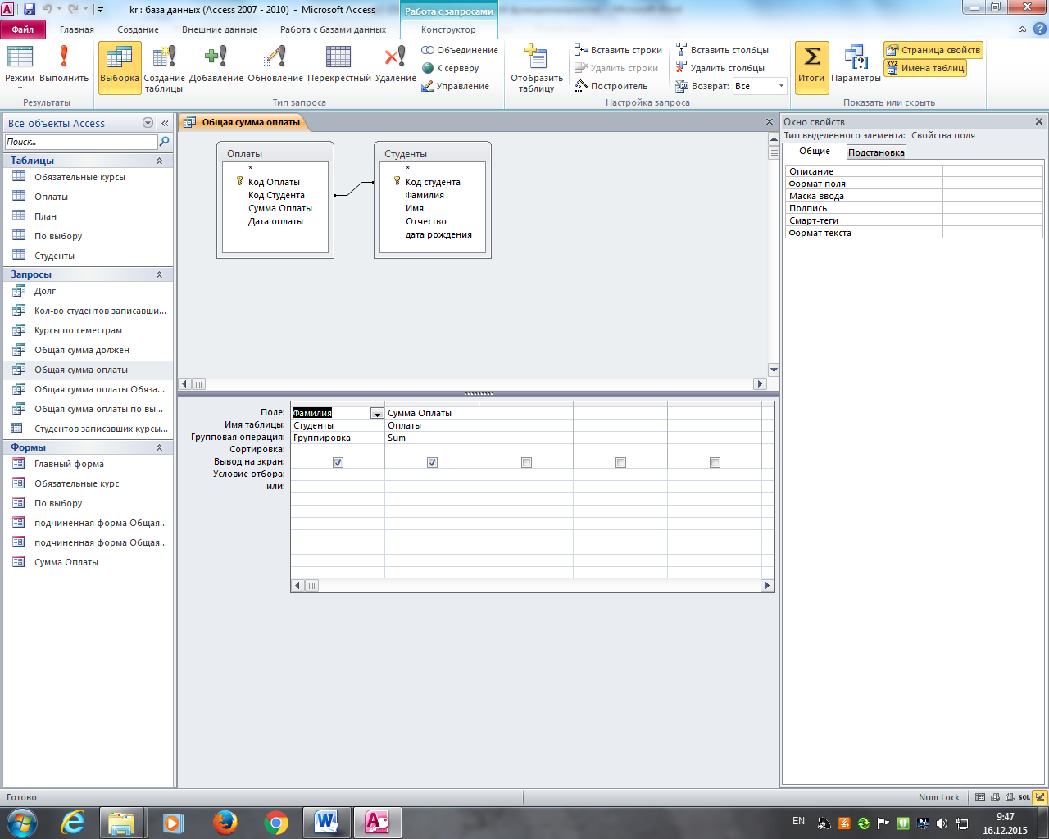

***Запрос 4. Список должников и сумма их долга (если имеется)***

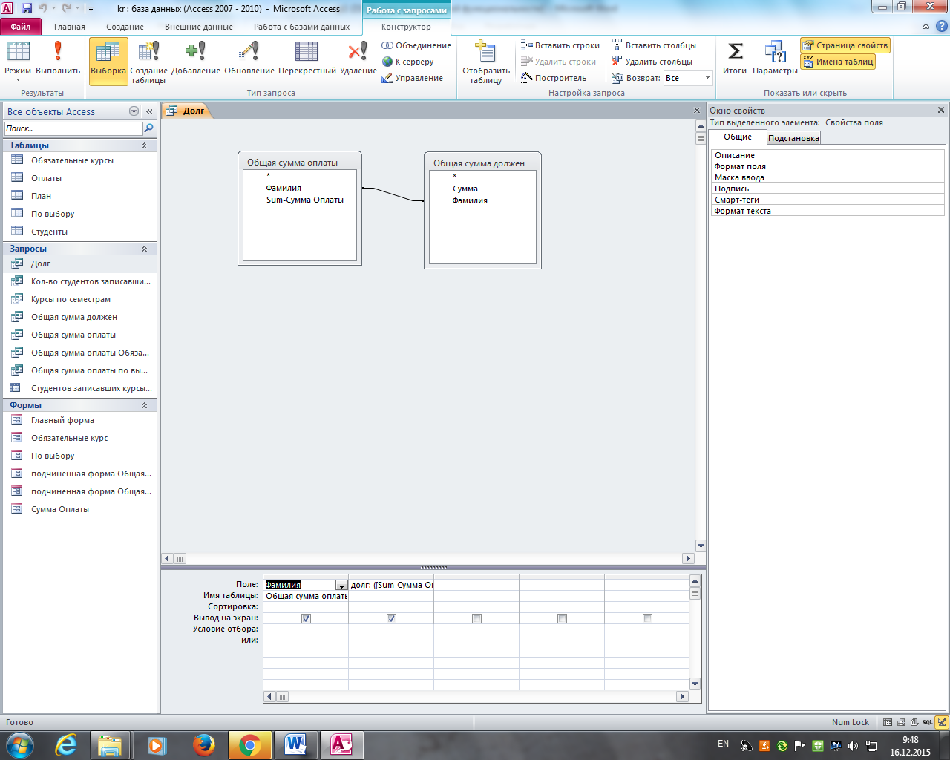

***Запрос 5. Общая сумма студент который должен оплатить***

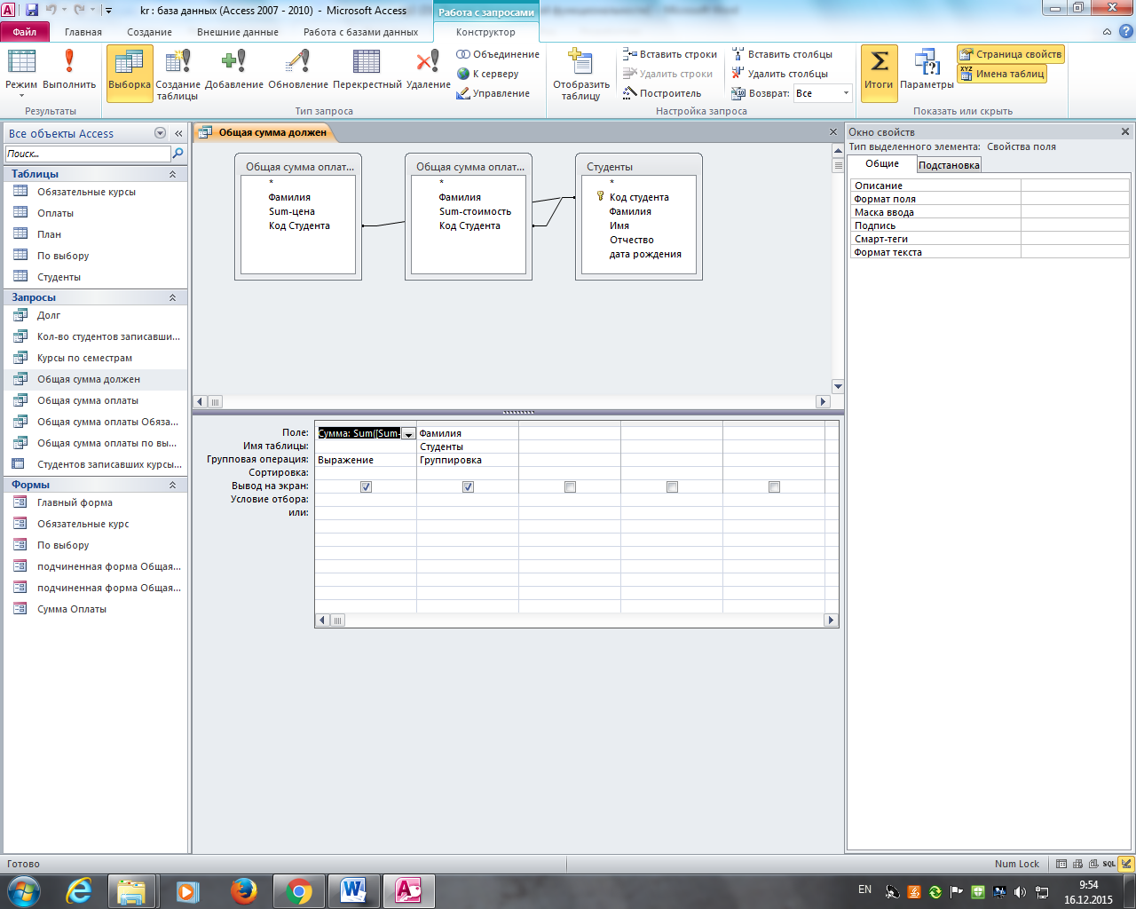

***Запрос 6. Общая сумма оплаты обязательные курсы***

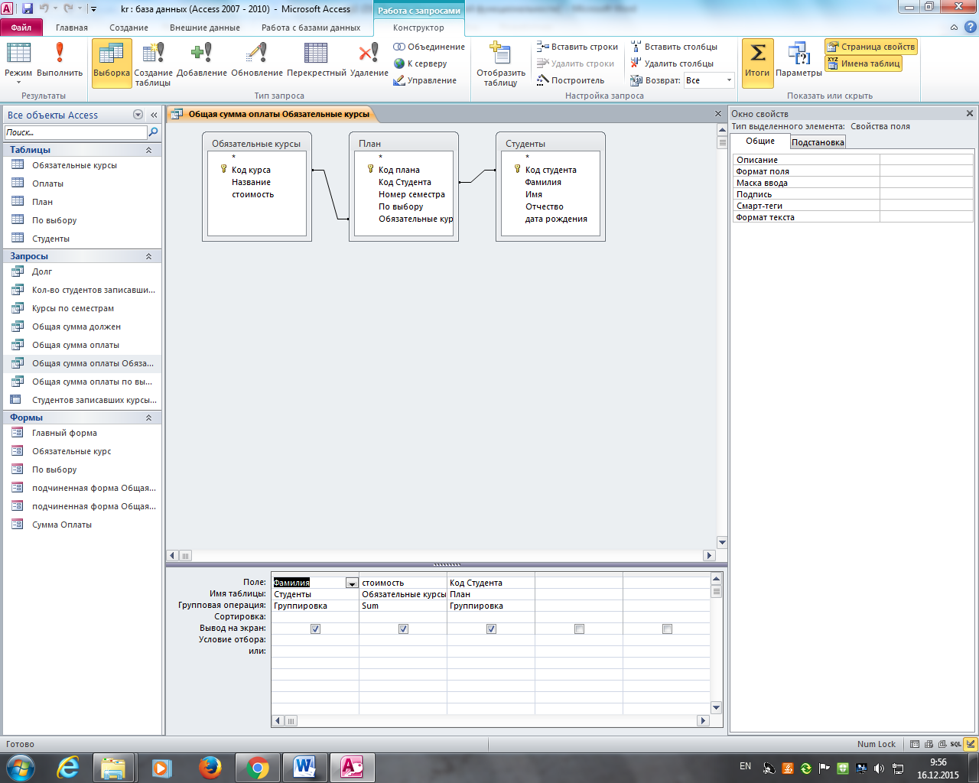

***Запрос 7. Общая сумма оплаты курсы по выбору***

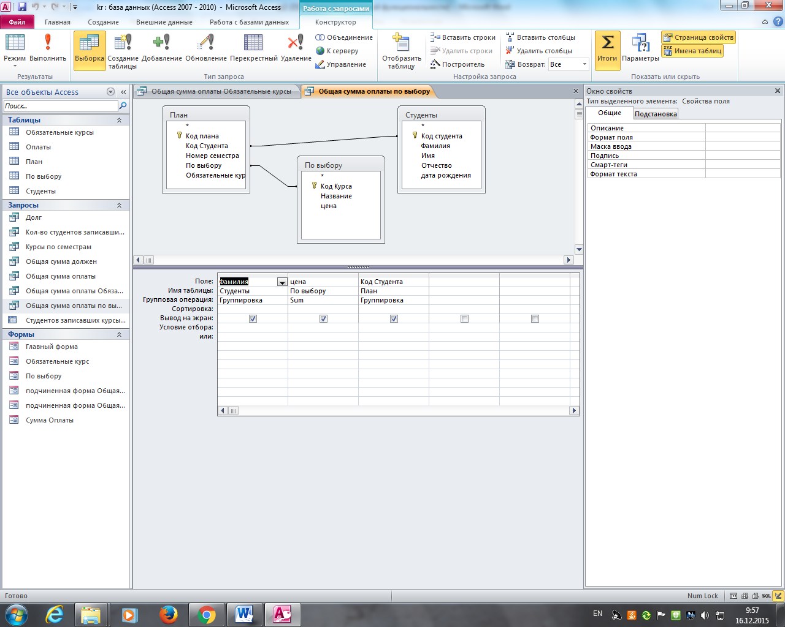

***Запрос 8. Студентов записавших курсы по выбору***

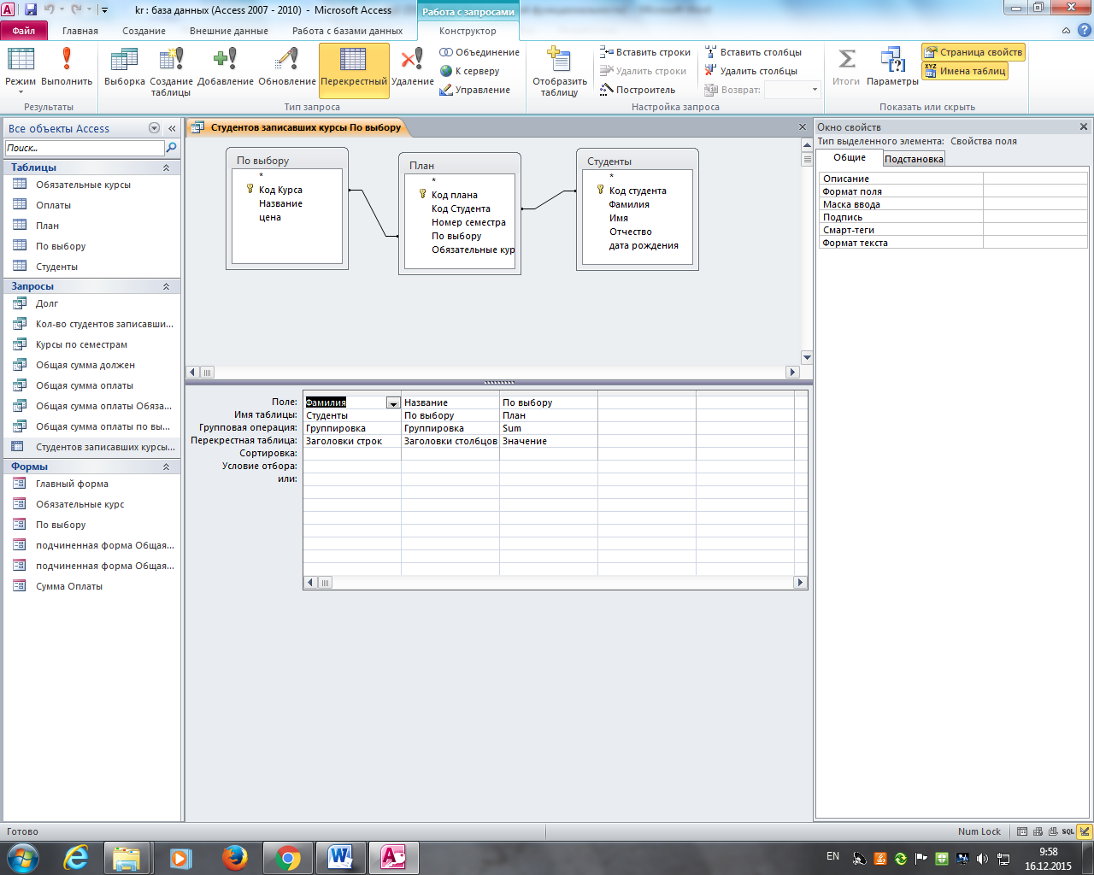

**2.3Описание форм ввода данных в таблицы.**

***Общая форма ввода данных студентов, состоящих из паспортных данных, оплате, в курсыкоторый студент выбирает, долг за оплату.***

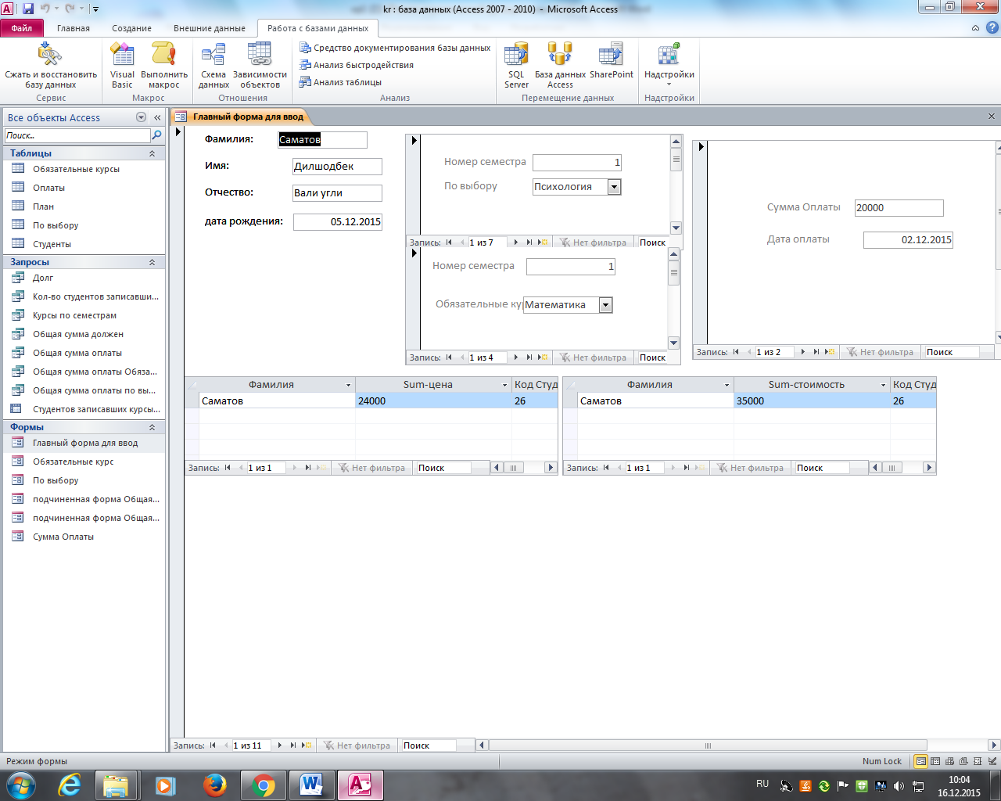

***Форма ввода данных в таблицу «Оплаты»***

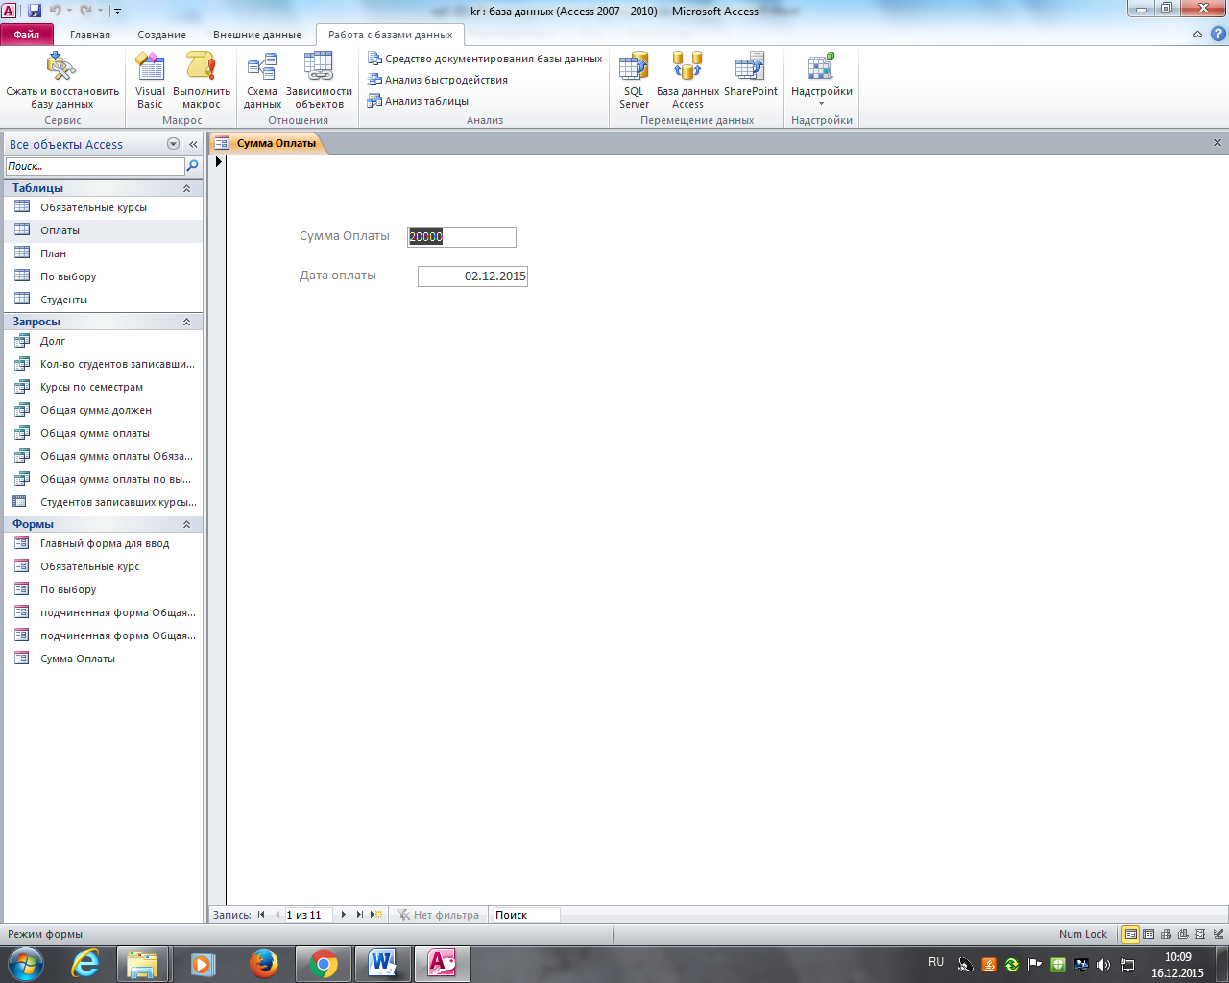

**Заключение.**

В данной курсовой работе мы рассмотрели построение базы данных «Платное образование».

При выполнении курсовой работы мы создали таблицы, запросы, формы. При помощи базы данных «Платное образование» мы можем узнать данные о студенте, в какие курсы учить студент, оплачивает ли студент вовремя…

В итоге БД имеет пять связанных таблиц, связанных между собой.

Также имеются формы, запросы для добавления; также запросы со сложными критериями отбора, запросы с групповыми операциями; запрос перекрестный, параметрический запрос для изменения и выборки данных.

СУБД Access предоставляет необходимые средства для работы с базами данных, позволяя легко и просто создавать базы данных, вводить в них информацию, обрабатывать запросы и формировать отчеты.

**Список использованной литературы**

1. Лори Ульрих Фуллер, Кен Кук, Джон Кауфельд , Microsoft Office Access 2007 для «чайников»: Пер. с англ. - М. Издательство «Диалектика», 2007.
2. ru.wikipedia.org/wiki/Microsoft_Access - теоретический материал по программе Microsoft Access
3. 21.11.2015 <http://metodbaza.ru/posobie-po-access-2/subd-ms-assess-obschaya-informatsiya.html>
4. Васильев, А.Н. Microsoft Office 2007. Новые возможности / А.Н.Васильев. - СПб.: Питер, 2007. - 160 с.
5. Access для профессионалов. Учебное пособие / Верман А.Я. - СПб: Издательство «Питер, 1998. - 760 с
6. 19.11.2015 <https://support.office.com/ru-ru/article/Основные-сведения-о-базах-данных-a849ac16-07c7-4a31-9948-3c8c94a7c204>
7. 18.11.2015 <http://www.пишем-диплом-сами.рф/kak-pisat-kursovuiu-rabotu-sovety-spetcialista>